|  |  |
| --- | --- |
|  |  |
|  |  |

|  |
| --- |
| **Unidad de desarrollo de sistemas y base de datos** |
|  |

**Organigrama**

**Sistema ERP BOA**

Índice

Contenido

1. Antecedentes 2

2. Objetivo 2

2.1. Objetivo 2

3. Alcance. 2

4. Arquitectura 2

5. Servicios Web 2

6. Base de Datos 2

6.1. Diagrama de Base de Datos 2

6.2. Diccionario de Datos 2

6.3. Listado de Store Procedure. 2

# Historial del documento

|  |  |  |  |  |  |
| --- | --- | --- | --- | --- | --- |
| Versión | | Modificación | Elaborado por | Revisado por | Fecha |
| 1.0 | Documento Final consolidado. | | Franklin Espinoza A. | Grover Velasquez C. | 19/11/2019 |
|  | |  |  |  |  |
|  | |  |  |  |  |

# Antecedentes

Los organigramas son esquemas que representan, de manera organizada y jerárquica, la estructura de una organización o entidad. Son básicamente el resultado de la esquematización de la [estructura organizacional](https://www.ecured.cu/Estructura_organizacional), que representa los [niveles de jerarquía](https://www.ecured.cu/index.php?title=Niveles_de_jerarqu%C3%ADa&action=edit&redlink=1) y/o mando, sus principales funciones, los canales de [supervisión](https://www.ecured.cu/index.php?title=Supervisi%C3%B3n&action=edit&redlink=1) y la [autoridad](https://www.ecured.cu/Autoridad) relativa de cada cargo. Son considerados instrumentos auxiliares del [administrador](https://www.ecured.cu/index.php?title=Administrador&action=edit&redlink=1), a través de los cuales se fija la posición, la acción y la responsabilidad de cada [función](https://www.ecured.cu/Servicio) dentro de la organización.

# Objetivo

## Objetivo

El organigrama tiene como objetivo presentar, de forma clara, objetiva y directa, la estructura jerárquica de la empresa. Desde el Gerente General, pasando por los directores, Jefes y empleados, todos los cargos y funciones están ahí. Ayuda a la **división interna**, pero también contribuye a agilizar procesos de compra, pagos y reducir barreras entre la empresa y agentes externos, como proveedores, socios o internamente.

# Alcance.

Contar con [información](https://www.ecured.cu/Informaci%C3%B3n) representativa de una organización hasta determinado nivel jerárquico, según su magnitud y características.

# Arquitectura

Sobre la arquitectura se tiene disponible el archivo:

<http://erp.obairlines.bo/sis_documentos/diagramas/> 6_Organigrama_Arquitectura.vsdx

<https://github.com/boabo/sis_documentos/tree/master/diagramas/6_Organigrama_Arquitectura.vsdx>

# Servicios Web

1. URL Fotografía Funcionario:

|  |  |  |
| --- | --- | --- |
| **Título** | : | URL Fotografía Funcionario |
| **Descripción** | : | Consulta la URL de la Fotografía de Funcionario |
| **URL** | : | <http://erp.obairlines.bo/rest/organigrama/Funcionario/urlFotoFuncionario> |
| **Método** | : | POST |
| **Produces** | : | application/x-www-form-urlencoded |
| **Consumes** | : | Query Strings |
| **Data Params** | : | Id_funcionario = 10 |
| **Success Status** | : | 200 |

|  |  |  |
| --- | --- | --- |
| **Success Response** | : | {  "total": "",  "datos": [  {  "url_image": "erp.obairlines.bo/uploaded_files/sis_parametros/Archivo/7439.jpeg"  }  ]  } |
| **Error Status** | : | 401: No autorizado  403: No permitido  500: Error interno del servidor |
| **Error Response** | : | {  "ROOT": {  "error": true,  "detalle": {  "mensaje": "Call to undefined method ACTFuncionario::urlFotoFuncionari()",  "mensaje_tec": "Codigo de error:1",  "origen": "/var/www/html/kerp_sigep/pxp/lib/rest/index.php(503) : eval()'d code Linea: 1",  "procedimiento": "",  "transaccion": "",  "capa": "control",  "consulta": ""  },  "datos": []  }  } |

# Base de Datos

## Diagrama de Base de Datos

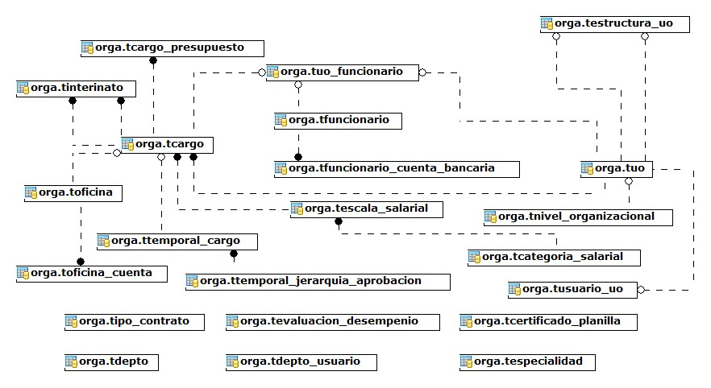

## Diccionario de Datos

El diccionario de datos, detalle de tablas, vistas, funciones, triggers, secuencias y otros se encuentran disponibles en el siguiente link:

<http://erp.obairlines.bo/sis_documentos/base_de_datos/Index.html>